2017
全國視障生無限FUN音樂夏令營
活動簡章



指導單位/臺中市政府教育局
共同主辦/臺中市立啟明學校
台中市北區扶輪社
協辦單位/臺中市立后綜高級中學

中 華 民 國 106年6月1日

一、活動目的：
臺中市立啟明學校為一所以視覺教育為主之特殊教育專業學校，
設有國小、國中及高職部(含智能障礙之綜職科)，學生皆為領有身心 障礙手冊之中、重度、極重度障礙者，及兼有多重障礙者，學校給
與其教育、照護並提供其他多元能力及職業技能的培養。
其中，視覺障礙學生因障礙特質，在學習與就業上均有很大的
限制；近年來，本校除傳統按摩外，更就視障生音樂長才積極規劃各
項多元學習課程，拓展學生學習觸角外，更希望透過各項音樂課程的
安排，陶冶學生們的身心，開發他們的潛能，使之能融入社會、進而服務社會。
大多數的視障學生都有一個音樂夢，如何讓孩子在學習的過程
中增加表演、練習的機會，增加與社會大眾的互動，盡己之力回饋社
會，使孩子們的音樂夢想能紮根、開花、結果，是學校積極努力的目
標。而向下紮根的真正涵義，是幫助孩子向他的未來伸根，孩子學的
越久他的根紮的越深，有茁壯的根，才有可能有強壯的樹，如甫獲得第27屆金曲獎演奏類最佳作曲人獎肯定─本校傑出校友黃裕翔先生一樣
，能在樂壇上發光、發熱！
感謝社會各單位在近三年來對本校音樂人才培訓教育上的支持，
除了能順利於學期中引進專業師資，採一對二方式辦理「流行音樂培訓課程」外，本校也繼去年暑假辦理第一屆視障生音樂夏令營，今年再次邀請國內獲得多次金曲獎殊榮、最頂尖的演奏團體─無限融合樂團、台灣樂壇活躍製作人及樂手老師群，辦理「2017全國視障生無限fun音樂夏令營」活動，藉由精闢的音樂專業講座及活潑、互動式樂器小組教學課程，培養學童對流行音樂的興趣，深入認識表演藝術之美，提升其樂器演奏能力與素養，並在夏令營最後一日舉辦成果發表會，建立視障學生的音樂自信心，為其打造精彩未來的機會。

二、活動資訊：
(一)活動日期：106年8月7日(星期一)至8月10日(星期四)
(二)活動場地：臺中市立啟明學校
(三)預計人數：共60名。
(四)報名資格：(依以下排序優先錄取之)
1.本校視障生。
2.其他就讀全國大專、高中職、國中及國小中高年級有音樂興趣或
專才之視障生。
3.具有音樂專才之視障社會人士。
(五)活動費用：免費。
(六)交通或住宿方式：
1.交通請自行負責。
2.無特殊疾病且有生活自理能力之學員，活動期間可免費申請留
宿臺中啟明學生宿舍；主辦單位條件審核通過後方能住宿。
(七)其他需求：
1.本活動以樂器指導課程為主，會場只備有大型樂器，如：鋼琴
、爵士鼓(不含鼓棒)及音響設備，其他樂器請參加學員自備。
2.本活動僅提供住宿學員床位和沐浴洗滌等空間，請學員自備寢
具、盥洗用具、衣物和其他私人物品(含藥物、健保卡等證件);
另外，基於安全考量，男女學員分開樓層住宿，每樓層僅安排
一位宿舍管理員維持宿舍安全運作，較難提供其他服務，請參
加學員除遵守宿舍規定，並能自理生活需求。
3.其他疑問或特殊需求，請電聯04-25562126分機1101謝秘書。

三、活動內容：
(一) 師資介紹：

無限融合樂團 Timeless Fusion Party
呂聖斐 Sheng Fei Lu∣Piano, Synth, MIDI Programming
董舜文 Shuen Wen Tung∣Saxophones, Flute, EWI
莊智淵 Eric Chuang∣Guitar
陳右泯 Samuel Chen∣Bass
陳玟瑋 Wen Wei Chen∣Drums, Percussions
2010年成軍的無限融合樂團Timeless Fusion Party(TFP)，著眼於華人音樂圈不乏演奏與創意精湛的樂手，卻未曾出現令人驚異的融合爵士樂團；於是在知名編曲、電影配樂家，同時也是優秀的鍵盤演奏人呂聖斐，以及知名薩克斯風演奏家董舜文共同號召下，組成了無限融合樂團。
無限融合樂團2010年初甫推出首張專輯《無限融合黨》，即引起各方驚豔。而後以每年一張專輯的速度，不僅在各種類型的演出中廣受現場聽眾熱情回應，在象徵華人音樂最高榮譽的台灣金曲獎、台灣金音獎上亦有所斬獲，在其他優秀作品的共同競爭下脫穎而出，累積多個獎項得獎及入圍的肯定，更曾奪得 流行類最佳演奏專輯/最佳演奏專輯製作人的殊榮。
這些掌聲帶給無限融合樂團的並非聲名的滿足，而是讓他們更加肯定，做一張好的演奏專輯真的能夠感動人心，並且更堅定他們持續努力創作並精進技藝的心志。而在每年的專輯製作過程中，仍不斷地加入台灣在地元素，包括原住民的母語演唱、吟唱，屬於台灣特有的都會氛圍、東海岸風景等等…
無限融合樂團會持續以記錄生活的方式，用融合爵士樂的包裝，繼續帶給樂迷們更好的音樂。

獲獎紀錄:
2011 第22屆金曲獎 以"無限融合黨" 專輯
入圍 流行演奏類 最佳作曲人、最佳專輯製作人、最佳演奏專輯。
獲得 最佳演奏專輯大獎
2012 第3屆 金音獎 以無限融合樂團 "II" 專輯
入圍 最佳專輯獎/ 最佳樂團獎 /最佳現場演出獎/ 最佳爵士專輯獎/最佳爵士單曲獎 (Conference Call 電話會議)
2013 第24屆 金曲獎 以無限融合樂團 "3" 專輯
入圍 流行演奏類 最佳專輯獎 /最佳專輯製作人獎/最佳作曲人獎(Love Lemonade 愛的檸檬水)
2013 第4屆 金音獎 以無限融合樂團 "3" 專輯
入圍 最佳爵士專輯獎 / 最佳樂手獎(呂聖斐/董舜文)
2014 第25屆 金曲獎 以無限融合樂團 "4" 專輯
入圍並榮獲 流行演奏類 最佳專輯製作人獎 (呂聖斐/董舜文)
2014 華語金曲獎 以無限融合樂團 "4" 專輯
入圍 年度最佳爵士藝人
2014 華語音樂傳媒大獎第14-15屆
入圍 最佳爵士/藍調藝人
2014 第5屆 金音獎 以無限融合樂團 "4" 專輯
入圍最佳現場演出獎 並獲得 最佳爵士單曲獎 (來自利底安星球的朋友) / 最佳樂手獎(甯子達)

(二)課程表
活動日期：106年8月6日（星期日）
時 間 | 活動內容 | 地 點 | 備註
15：00  ～  18：00 | 住宿學員報到  整理住宿用品  認識室友及環境  盥洗時間 | 學生宿舍 | 秘書室  學務處  宿舍管理員
18：00  ～  19：00 | 住宿學員晚餐時間 | 學生宿舍  一樓交誼廳 | 學務處  宿舍管理員
19：00  ～  21：30 | 自由交誼時間 | 學生宿舍 | 學務處  宿舍管理員
21：30～ | 互道晚安  一夜好眠 | 學生宿舍 | 學務處  宿舍管理員
活動日期：106年8月7日（星期一）
07：00  ～  08：00 | 盥洗內務整理 | 學生宿舍 | 學務處  宿舍管理員
08：00  ～  09：00 | 住宿學員  活力早餐 | 學生宿舍  一樓交誼廳 | 學務處  宿舍管理員
09：00  ～  09：30 | 學員報到 | 教學樓B1  多媒體教室 | 行政團隊  后綜高中學生志工
09：30  ～  10：20 | 歡迎開幕式  樂器及樂團分組 | 教學樓B1  多媒體教室 | 羅瑞宏校長  行政團隊  台中市北區扶輪社  后綜高中學生志工  無限融合樂團
休息時間
10：30  ～  12：00 | 講座：曲目示範  節奏解析  重奏重點 | 文康中心 | 行政團隊  無限融合樂團  后綜高中學生志工
12：00  ～  13：00 | 午餐時間  休息充電 | 文康中心 | 行政團隊  后綜高中學生志工
13：00  ～  13：10 | 引導學員至樂器分組教室 | 樂器  分組教室 | 行政團隊  后綜高中學生志工
13：10  ～  15：10 | 樂器分組課：  - 董舜文老師 Sax  - 呂聖斐老師 Keys  - 莊智淵老師Guitar  - 陳玟瑋老師 Drums  - 陳右泯老師 Bass | 樂器  分組教室 | 無限融合樂團  后綜高中學生志工
15：10  ～  15：30 | 休息時間  引導學員至樂團分組教室 | 樂團  分組教室 | 行政團隊  后綜高中學生志工
15：30  ～  17：30 | 樂團分組課 | 樂團  分組教室 | 第一組董舜文老師  第二組呂聖斐老師  第三組莊智淵老師  第四組陳玟瑋老師  第五組陳右泯老師  后綜高中學生志工
17：30  ～  18：30 | ◎非住宿學員返家  ◎住宿學員盥洗時間 | 學生宿舍 | 學務處  宿舍管理員
18：30  ～  19：30 | 住宿學員晚餐時間 | 學生宿舍  一樓交誼廳 | 學務處  宿舍管理員
19：30  ～  21：30 | 自主練習或交誼時間 | 學生宿舍 | 學務處  宿舍管理員
21：30～ | 互道晚安  一夜好眠 | 學生宿舍 | 學務處  宿舍管理員
活動日期：106年8月8、9日（星期二、三）
07：30  ～  08：30 | 盥洗內務整理 | 學生宿舍 | 學務處  宿舍管理員
08：30  ～  09：30 | 住宿學員  活力早餐 | 學生宿舍  一樓交誼廳 | 學務處  宿舍管理員
09：30  ～  10：00 | 學員報到  交誼時間 | 文康中心 | 行政團隊  后綜高中學生志工
10：00  ～  12：00 | 講座：弦律詮釋  音樂美學 | 文康中心 | 行政團隊  無限融合樂團  后綜高中學生志工
12：00  ～  13：00 | 午餐時間  休息充電 | 文康中心 | 行政團隊  后綜高中學生志工
13：00  ～  13：10 | 引導學員至樂器分組教室 | 樂器  分組教室 | 行政團隊及志工
13：10  ～  15：10 | 樂器分組課：  - 董舜文老師 Sax  - 呂聖斐老師 Keys  - 莊智淵老師Guitar  - 陳玟瑋老師 Drums  - 陳右泯老師 Bass | 樂器  分組教室 | 無限融合樂團  后綜高中學生志工
15：10  ～  15：30 | 休息時間  引導學員至樂團分組教室 | 樂團  分組教室 | 行政團隊  后綜高中學生志工
15：30  ～  17：30 | 樂團分組課 | 樂團  分組教室 | 第一組董舜文老師  第二組呂聖斐老師  第三組莊智淵老師  第四組陳玟瑋老師  第五組陳右泯老師  后綜高中學生志工
17：30  ～  18：30 | ◎非住宿學員返家  ◎住宿學員盥洗時間 | 學生宿舍 | 學務處  宿舍管理員
18：30  ～  19：30 | 住宿學員晚餐時間 | 學生宿舍  一樓交誼廳 | 學務處  宿舍管理員
19：30  ～  21：30 | 自主練習或交誼時間 | 學生宿舍 | 學務處  宿舍管理員
21：30  ～ | 互道晚安  一夜好眠 | 學生宿舍 | 學務處  宿舍管理員
活動日期：106年8月10日（星期四）
07：00  ～  08：00 | 盥洗內務整理 | 學生宿舍 | 學務處  宿舍管理員
08：00  ～  08：50 | 住宿學員  活力早餐 | 學生宿舍  一樓交誼廳 | 學務處  宿舍管理員
08：50  ～  09：00 | 學員報到 | 文康中心 | 行政團隊  后綜高中學生志工
09：00  ～  10：30 | 樂團分組課  樂團成果彩排指導  引導學員至發表會場 | 樂團  分組教室 | 第一組董舜文老師  第二組呂聖斐老師  第三組莊智淵老師  第四組陳玟瑋老師  第五組陳右泯老師  后綜高中學生志工
10：30  ～  12：00 | 成果發表(記者)會  頒發結業證書 | 教學樓5F  音樂廳 | 羅瑞宏校長  台中市北區扶輪社  長官及貴賓  無限融合樂團  媒體記者  行政團隊  后綜高中學生志工
12：00  ～  13：30 | 歡樂派自助餐會 | 文康中心 | 全體人員
13：30～ |   期待2018再相會
四、報名需知【請務必詳閱以下內容】
(一)報名時間:
即日起開始報名至106年6月30日截止,或額滿為止。
(二)報名方式:
請以傳真報名，填寫下方報名表，填寫完後回傳至臺中市立啟
明學校，傳真電話:04-25565639
※ 備註:傳真後,請務必來電04-25562126轉1101謝秘書確認
是否報名成功。
(三)錄取通知說明：
依報名資格排序錄取前60位名額，並於106年7月7日前電話或
簡訊通知正取學員，若臨時有事無法參加欲放棄之學員，請於
106年7月25日前由本人或監護人親自電話提出，以利於106年7
月28日前電話通知備取人員依序遞補參加。

五、活動相關附件
(一)報名表：
2017全國視障生無限FUN音樂夏令營報名表
學生姓名 |  | 出生日期 | 年 月 日
性 別 | □ 男 □ 女 | 身份證字號
視力狀況 | 右眼：□全盲  □低視能  左眼：□全盲  □低視能 | 其他障別  (或特殊狀況說明)
身分別  (學生請註明就讀學  校及年級：社會人士則註明職業類別) | □學生  說明：  □社會人士  說明：
音樂專長  (可複選，請確實勾選，並於說明註明樂器名稱和學習時間，以利分組安排) | □鍵盤，說明：  □管樂，說明：  □打擊，說明：  □彈撥，說明：  □其他，說明：
學員聯絡資訊  (請確實完整填寫) | 市話/手機：  email：  通訊地址：
家長姓名  (請確實完整填寫) | 姓名： 市話/手機：  email：  通訊地址：
住宿 | □申請住宿  (勾選此項者，需填寫住宿申請表，請一併傳真回秘書室)  □不住宿
交指引通
地址: 臺中市后里區三豐路三段936號(臺中市立啟明學校)
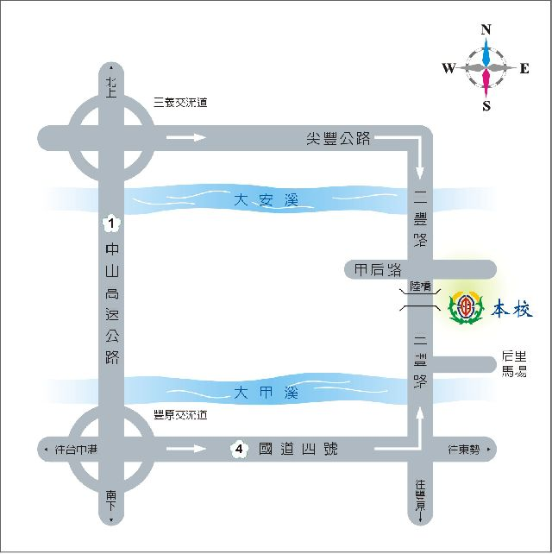
1.自行開車：
․南下：中山高速公路（150.2公里）三義交流道下，左轉三豐路往后里方向，經裕隆汽車、義里大橋、中社花市到達本校。
․北上：中山高速公路（165.5公里）臺中系統轉入國道四號往豐原，從后豐交流道（14.8公里）下左轉往后里方向，經后豐大橋、后里馬場到達本校。
․走二高請從（169公里）臺中系統轉入國道四號往豐原，從后豐交流道（14.8公里）下左轉往后里方向，經后豐大橋、后里馬場到達本校。
2.搭車：
․高鐵：請搭至臺中站轉程臺鐵北上(1)至豐原火車站轉豐原客運往大甲，經后豐大橋、后里馬場後於本校大門口下車(2)至后里火車站出站後，步行甲后路至三豐路口左轉到達本校。
․臺鐵：(1)至豐原火車站轉豐原客運往大甲，經后豐大橋、后里馬場後於本校大門口下車(2)至后里火車站出站後，步行甲后路至三豐路口左轉到達本校。
․客運：(1)至臺中火車站前豐原客運往大甲，經潭子、豐原、后豐大橋、后里馬場後於本校大門口下車(2)至豐原火車站轉豐原客運往大甲，經后豐大橋、后里馬場後於本校大門口下車。
(二)住宿申請表：
2017全國視障生無限FUN音樂夏令營住宿申請表
學員姓名 |  | 學員性別 | □ 男 □ 女
年 齡 |  | 身分別 | □學生  □社會人士
視力狀況 | 左:  右: | 特殊疾病
緊急聯絡人  姓名 | 與學員之關係：  夜間聯絡市話：  夜間聯絡手機：
【住宿須知】
1.本次活動僅提供住宿學員吹風機、脫水機、床位、浴廁、陽台
洗滌曬衣等設施及空間；請學員自備寢具、盥洗用具、衣物和
其他私人物品(含藥物、健保卡及殘障手冊);另外，基於安
全考量，男女學員分開樓層住宿，每樓層僅安排一位宿舍管理
員維持宿舍安全運作，較難提供其他服務，請參加學員除遵守
宿舍規定，並能自理生活需求。
2.因本校宿舍具男女宿之區分(二樓男宿、三樓女宿)，住宿門禁
為21:00至07:00，大門與樓梯間因安全考量，蜂鳴器設定於
21：00將開啟，非緊急狀況，請住宿學員勿隨意至其他樓層走
動，並不得任意喧嘩。
3.請住宿學員務必遵守住宿規定並愛惜公物，若房間及任何設施
有任何毀損跡象，照價賠償。(例如不可敲打、在木板床上跳、
用任何物品刮木板床，將由破壞者照價賠償)
4.其他疑問或特殊需求，請電聯04-25562126分機1101謝秘書。

【住宿環境設施介紹】
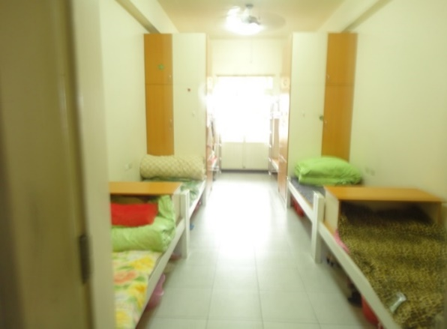  六人房照 | 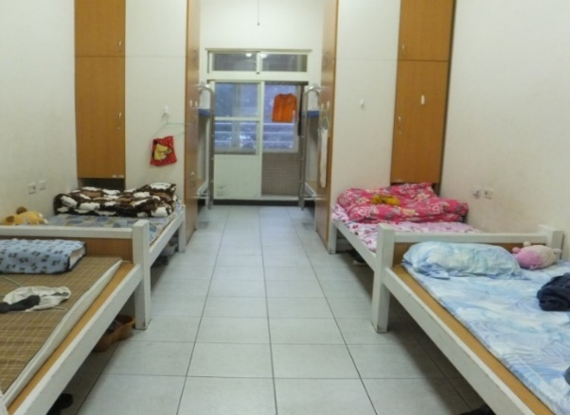  八人房照
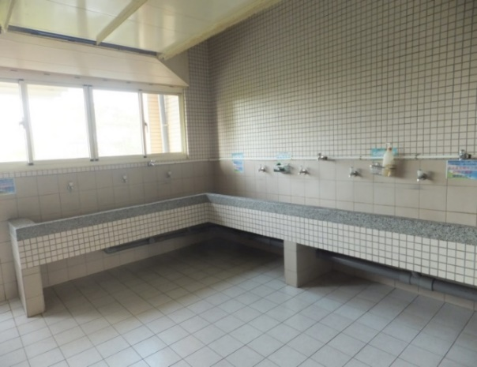  公共區設有洗衣空間和脫水機 | 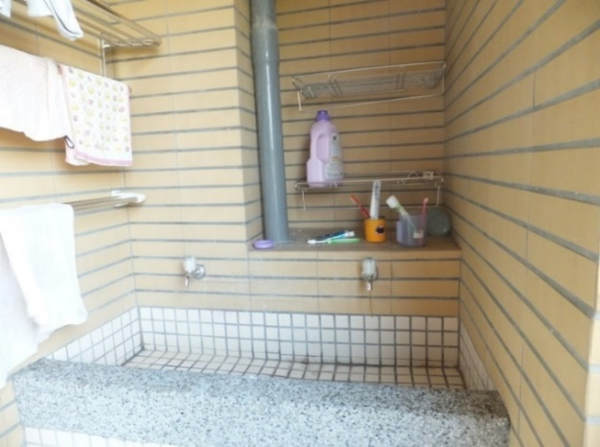  寢室設有洗衣台及曬衣空間
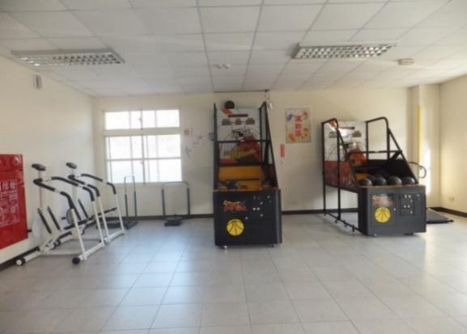  一樓設有籃球機、健身器材 | 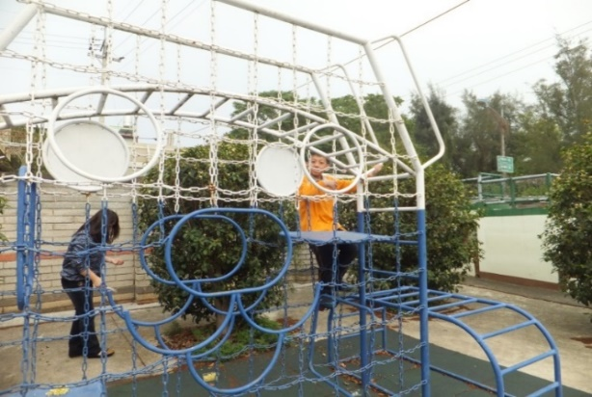  宿舍外有籃球場及遊樂設施

●需住宿者請連同報名表與住宿申請表一併傳真
04-25565639至臺中市立啟明學校 謝秘書 收

